
РОССИЙСКАЯ ФЕДЕРАЦИЯ
Черемховское районное муниципальное образование
АДМИНИСТРАЦИЯ

П О С Т А Н О В Л Е Н И Е

25.04.2025 | № 345-п
Черемхово

Об утверждении отчета об исполнении бюджета Черемховского районного муниципального образования за 1 квартал 2025 года

Руководствуясь статьями 9, 36, 81, 264.2 Бюджетного кодекса Российской Федерации, Федеральным законом от 6 октября 2003 года № 131-ФЗ «Об общих принципах организации местного самоуправления в Российской Федерации», Положением о бюджетном процессе в Черемховском районном муниципальном образовании, утвержденным решением Думы Черемховского районного муниципального образования от 27 июня 2012 года № 210, статьями 24, 50, 83 Устава Черемховского районного муниципального образования, администрация Черемховского районного муниципального образования

ПОСТАНОВЛЯЕТ:

1. Утвердить отчет об исполнении бюджета Черемховского районного муниципального образования за 1 квартал 2025 года:
по доходам в сумме 456 264,5 тыс. руб., в том числе безвозмездные поступления из других бюджетов бюджетной системы Российской Федерации 400 673,2 тыс. руб., по расходам в сумме 465 762,7 тыс. руб., с дефицитом в сумме 9 498,2 тыс. руб. и со следующими показателями:
по исполнению доходов бюджета Черемховского районного муниципального образования согласно приложению № 1;
по исполнению бюджета Черемховского районного муниципального образования по целевым статьям (муниципальным программам и непрограммным направлениям деятельности), группам видов расходов, разделам, подразделам классификации расходов бюджетов согласно приложению № 2;
по исполнению бюджетных ассигнований по разделам и подразделам классификации расходов бюджетов согласно приложению № 3;
по исполнению бюджета по ведомственной структуре расходов бюджета Черемховского районного муниципального образования согласно приложению № 4;
по исполнению дотации на выравнивание бюджетной обеспеченности поселений Черемховского районного муниципального образования согласно приложению № 5;
по исполнению иных межбюджетных трансфертов бюджетам поселений, входящих в состав Черемховского районного муниципального образования, на поддержку мер по обеспечению сбалансированности местных бюджетов согласно приложению № 6;
по исполнению бюджета Черемховского районного муниципального образования по источникам внутреннего финансирования дефицита бюджета согласно приложению № 7;
по использованию бюджетных ассигнований резервного фонда администрации Черемховского районного муниципального образования согласно приложению № 8.
2. Финансовому управлению (Гайдук Ю.Н.) направить настоящее постановление в Думу Черемховского районного муниципального образования и Контрольно-счетную палату Черемховского района.
3. Отделу организационной работы (Коломеец Ю.А.) опубликовать настоящее постановление в газете «Моё село, край Черемховский», а также разместить на официальном сайте Черемховского районного муниципального образования.
4. Контроль за исполнением настоящего постановления возложить на заместителя мэра по экономике и финансам администрации Черемховского районного муниципального образования Костюкевич О.С.

Мэр района С.В. Марач

Пояснительная записка
к отчету об исполнении бюджета Черемховского районного муниципального образования за 1квартал 2025года

Доходы

По итогам 1 квартала 2025 года доходы составили 456 264,5 тыс. рублей или 20,2%от годового объема, утвержденного в бюджете Черемховского районного муниципального образования на 2025 год.По сравнению с соответствующим периодом прошлого года собственные доходы увеличились на 15 992,4 тыс. рублей, по безвозмездным поступлениям увеличение составило 34 552,4 тыс. рублей.
Исполнение бюджета по доходам за отчетный период 2025 года осуществлено за счет безвозмездных поступлений в размере 400 442 тыс. рублей (20,2% годового плана) и собираемости собственных доходов местного бюджета в размере 55 822,5тыс. рублей (20,3 % годового плана).
В структуре собственных доходов налоговые доходы бюджета составили 43 908,2тыс. рублей, неналоговые – 11 914,3 тыс. рублей.
По итогам за отчетный период 2025 года высокий процент выполнения плановых назначений имеют следующие доходные источники:
- налог, взимаемый в связи с применением патентной системы налогообложения, выполнение составило 48,0 % от годового плана;
- единый сельскохозяйственный налог выполнение составило 58,7 % от годового плана;
- государственная пошлина выполнение составило 106,5 % от годового плана;
- доходы от сдачи в аренду имущества выполнение составило 88,2% от годового плана;
- платеж при пользовании природными ресурсами выполнение составило 44,7% от годового плана;
- доходы от оказания платных услуг и компенсации затратвыполнение составило 26,0 % от годового плана;
- доходы от продажи материальных и нематериальных активов выполнение составило 48,0%.
В структуре безвозмездных поступлений наибольшую долюпоступлений составляютдотации в сумме 86 682,8 тыс. рублей23,0% при плановых назначениях 376 881,7 тыс. рублейбезвозмездных поступлений отчетного периода.
Субсидии бюджетам муниципальных районов за 1 квартал 2025 года поступили в сумме 15 737,4 тыс. рублей, при годовом плане 166 197,7тыс. рублейили 9,5 % от годового плана из них:
- субсидия на поддержку отрасли культуры для реализации мероприятий по модернизации библиотек в части комплектования книжных фондов библиотек муниципальных образований составило 194,8 тыс. рублей или 100% от утвержденного плана.
Субвенциибюджетам муниципальных районов за 1 квартал 2025 года поступили в сумме 282 557,1 тыс. рублей, при годовом плане 1 341 976,1тыс. рублейили 21,1 % от годового плана.
Иные межбюджетные трансфертыбюджетам муниципальных районов за 1 квартал 2025 года поступили в сумме 15 695,9 тыс. рублей, при годовом плане 96 385,3 тыс. рублейили 16,3 % от годового плана.

Расходы

Расходы бюджета Черемховского районного муниципального образования за 1 квартал 2025 года исполнены в сумме 465 762,7 тыс. руб., что к аналогичному периоду прошлого года составляет 119,6 %, и 20,2 % к плану на текущий год.
Программные расходы за 1 квартал 2025 года исполнены в сумме 463 602,1 тыс. руб., что составляет 20,2 % к плану на год. Их удельный вес составляет 99,5 % к общему объему исполненных расходов.
Непрограммные расходы исполнены в сумме 2 160,6 тыс. руб. или 20,3 % от плана.
Исполнение по муниципальным программам Черемховского районного муниципального образования и непрограммным направлениям деятельности приведено в таблице 1

Таблица 1
Наименование муниципальной программы | План на 2025год | Исполнено за 1 квартал 2025 года | % исполнения
Муниципальная программа "Развитие образования Черемховского района" | 1 584 308,2 | 330 671,1 | 20,9%
Муниципальная программа "Сохранение и развитие культуры в Черемховском районном муниципальном образовании " | 93 647,1 | 18 128,8 | 19,4%
Муниципальная программа "Жилищно-коммунальный комплекс и развитие инфраструктуры в Черемховском районном муниципальном образовании" | 100 782,0 | 5 469,2 | 5,4%
Муниципальная программа "Управление муниципальными финансами Черемховского районного муниципального образования" | 286 760,8 | 65 600,3 | 22,9%
Муниципальная программа "Управление муниципальным имуществом Черемховского районного муниципального образования" | 77 176,6 | 15 046,6 | 19,5%
Муниципальная программа "Муниципальное управление в Черемховском районном муниципальном образовании" | 97 577,3 | 20 935,3 | 21,5%
Муниципальная программа "Безопасность жизнедеятельности в Черемховском районном муниципальном образовании" | 53 691,8 | 7 592,7 | 14,1%
Муниципальная программа "Развитие молодежной политики, физической культуры, спорта и туризма в Черемховском районном муниципальном образовании" | 2 766,8 | 45,5 | 1,6%
Муниципальная программа "Здоровье населения в Черемховском районном муниципальном образовании" | 298,9 | 110,3 | 36,9%
Муниципальная программа "Социальная поддержка населения Черемховского районного муниципального образования" | 265,0 | 2,3 | 0,9%
Итого по муниципальным программам | 2 297 274,5 | 463 602,1 | 20,2%
Непрограммные расходы | 10 646,2 | 2 160,6 | 20,3%
Всего расходов | 2 307 920,7 | 465 762,7 | 20,2%

Публичные нормативные обязательства (выплата муниципальной пенсии, почетным гражданам), составляющие 0,6 % в общем объеме расходов бюджета района, исполнены за 1 квартал 2025 года в сумме 3 022,1 рублей на 25,0 % от плана на год.
Информация об исполнении расходов бюджета района за 1 квартал 2025 года в разрезе разделов классификации расходов бюджета представлена в таблице 2
Таблица 2
Наименование | Раздел | План на 2025 год | Исполнено за 1 квартал 2025 года | % исполнения
ОБЩЕГОСУДАРСТВЕННЫЕ ВОПРОСЫ | 01 | 292 813,2 | 63 959,2 | 21,8%
НАЦИОНАЛЬНАЯ ОБОРОНА | 02 | 155,0 | 2,6 | 1,7%
НАЦИОНАЛЬНАЯ БЕЗОПАСНОСТЬ И ПРАВООХРАНИТЕЛЬНАЯ ДЕЯТЕЛЬНОСТЬ | 03 | 14 844,3 | 2 406,9 | 16,2%
НАЦИОНАЛЬНАЯ ЭКОНОМИКА | 04 | 42 839,2 | 5 185,8 | 12,1%
ЖИЛИЩНО-КОММУНАЛЬНОЕ ХОЗЯЙСТВО | 05 | 21 689,6 | 4 001,1 | 18,4%
ОХРАНА ОКРУЖАЮЩЕЙ СРЕДЫ | 06 | 2 990,3 | 280,5 | 9,4%
ОБРАЗОВАНИЕ | 07 | 1 591 357,5 | 332 215,1 | 20,9%
КУЛЬТУРА, КИНЕМАТОГРАФИЯ | 08 | 91 472,2 | 14 402,6 | 15,7%
ЗДРАВООХРАНЕНИЕ | 09 | 298,9 | 110,3 | 36,9%
СОЦИАЛЬНАЯ ПОЛИТИКА | 10 | 23 455,3 | 4 724,4 | 20,1%
ФИЗИЧЕСКАЯ КУЛЬТУРА И СПОРТ | 11 | 1 051,0 | 45,5 | 4,3%
СРЕДСТВА МАССОВОЙ ИНФОРМАЦИИ | 12 | 6 617,5 | 1 368,6 | 20,7%
ОБСЛУЖИВАНИЕ ГОСУДАРСТВЕННОГО И МУНИЦИПАЛЬНОГО ДОЛГА | 13 | 118,8 | 0,0 | 0,0%
МЕЖБЮДЖЕТНЫЕ ТРАНСФЕРТЫ ОБЩЕГО ХАРАКТЕРА БЮДЖЕТАМ БЮДЖЕТНОЙ СИСТЕМЫ РОССИЙСКОЙ ФЕДЕРАЦИИ | 14 | 218 217,9 | 50 434,2 | 23,1%
ИТОГО |  | 2 307920,7 | 479 144,2 | 20,8%

В функциональном разрезе значительную долю расходов, как в абсолютном, так и в относительном выражении занимают расходы на социальную сферу (Образование, Культура, Социальная политика). По состоянию на 01.04.2025 года они исполнены в сумме 351 342,1 тыс. руб., что составляет 56,7 % в общих расходах бюджета.
В зависимости от экономического содержания структура исполнения расходов бюджета района характеризуется следующими данными:

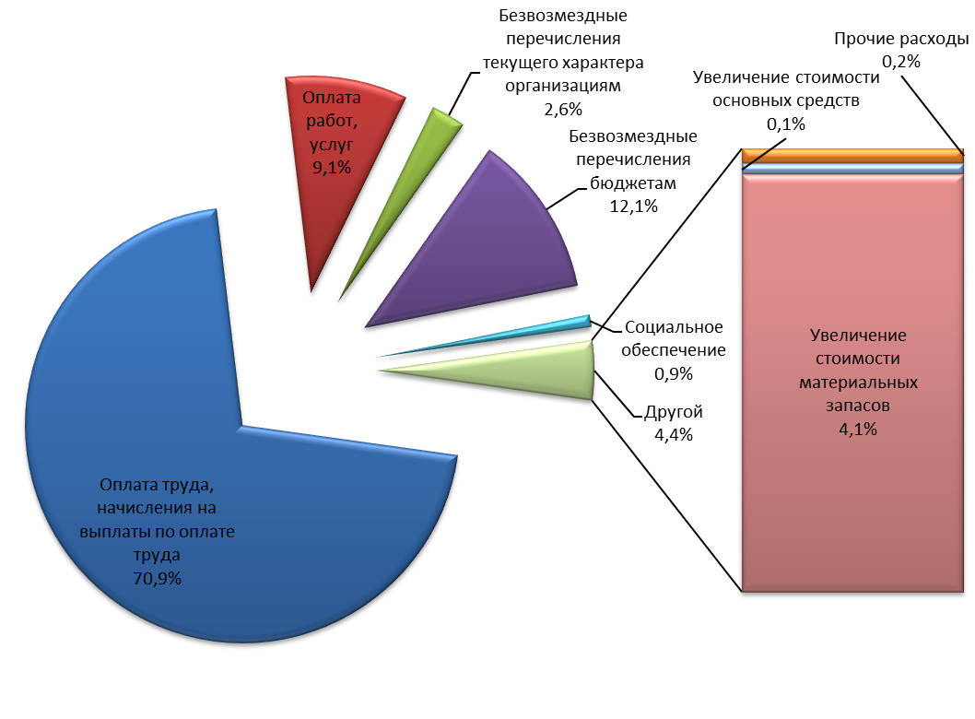

Наибольший удельный вес в общих расходах бюджета занимают следующие расходы:
- на «Оплату труда и начисления на выплаты по оплате труда» за 1 квартал 2025 года составили 330 240,2 тыс. руб. или 70,9 % в общей сумме расходов, в сравнение с 2024 годом расходы увеличились на сумму 48 636,7 тыс. руб.;
- на «Безвозмездные перечисления бюджетам» направлено расходов в сумме 56 530,5 тыс. руб. (в т.ч. 41 594,1 тыс. руб. – за счет средств областного бюджета) или 12,1 % в общей сумме расходов (приложения № 5, №6 к постановлению об исполнении бюджета);
- на «Оплату работ и услуг» направлено расходов в сумме 42 355,0 тыс. руб. (в т.ч. 31022,3 тыс. руб. – коммунальные услуги) или 9,1 % в общей сумме расходов.
На софинансирование областных государственных программ из бюджета района было направлено 805,6 тыс. руб., в т.ч.:
- 450,2 тыс. руб. - модернизация школьных систем образования (капитальный ремонт СОШ с. Алёхино);
- 255,0 тыс. руб. - организация питания обучающихся с ограниченными возможностями здоровья в муниципальных общеобразовательных организациях Иркутской области;
- 45,4 тыс. руб. - организация бесплатного горячего питания обучающихся, получающих начальное общее образование в государственных и муниципальных образовательных организациях;
- 55,0 тыс. руб. – мероприятия по модернизации библиотек в части комплектования книжных фондов библиотек муниципальных образований.

По итогам исполнения бюджета Черемховского районного муниципального образования за первый квартал 2025 года сложился профицит в сумме 16 272,24 тыс. руб.

